МИНИСТЕРСТВО СЕЛЬСКОГО ХОЗЯЙСТВА
РОССИЙСКОЙ ФЕДЕРАЦИИ

Департамент научно-технологической политики и образования

Федеральное государственное бюджетное учреждение

СЕВЕРО-КАВКАЗСКАЯ ГОСУДАРСТВЕННАЯ
МАШИНОИСПЫТАТЕЛЬНАЯ СТАНЦИЯ

Протокол испытаний
№ 11-02-13 (5130162)
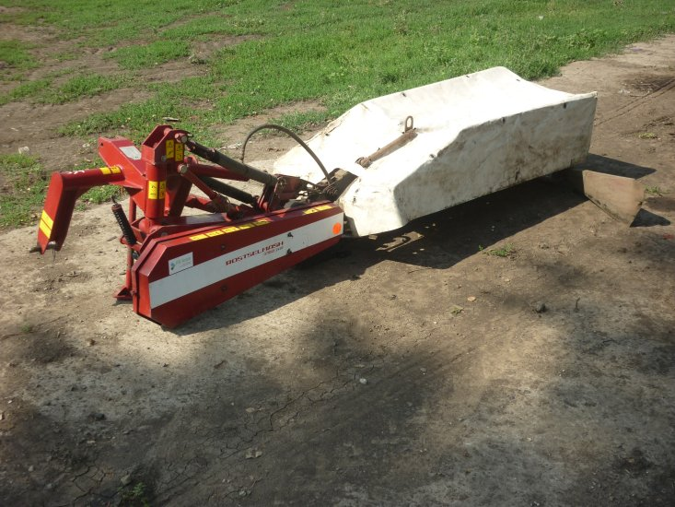

КОСИЛКА РОТАЦИОННАЯ НАВЕСНАЯ ЖТТ-2,4 «STRIGE»

Изготовитель (разработчик) | Адрес
ООО «Клевер» | 347065, г. Ростов-на-Дону,  ул. 50-летия Ростсельмаша 2-6/22

Результаты испытаний (краткие)
Косилка ротационная навесная ЖТТ-2,4 «Strige»
Назначение | Косилка ротационная навесная ЖТТ-2,4 «Strige» предназначена для скашивания высокоурожайных и полеглых трав (урожайностью свыше 150 ц/га) на повышенных поступательных скоростях (до 15 км/ч) с укладкой скошенной массы в прокос
Качество работы:
Виды работ |  |  |  | Скашивание люцерны
Высота среза, см |  |  |  | 8,5
Потери, % |  |  |  | 0
Полнота среза, % |  |  |  | 100
Загрязненность травы почвой, % |  |  |  | 0
Рабочая ширина захвата, м |  |  |  | 2,28
Производительность за 1 ч основного времени, га |  |  |  | 3,4
Условия эксплуатации:
Навеска на трактор |  |  |  | Трехточечная
Перевод в рабочее и транспортное положения |  |  |  | Гидравлический
Время подготовки машины к работе, ч |  |  |  | 0,25
Трудоемкость ежесменного ТО, чел.-ч |  |  |  | 0,2
Агрегатирование |  |  |  | Тракторы класса 0,9-1,4
Эксплуатационная надежность |  |  |  | Удовлетворительная
Удобство регулировки |  |  |  | Удобно
Безопасность выполнения работ |  |  |  | Обеспечена
Описание конструкции машины
Косилка является навесной машиной без рабочего места оператора. Рабочим органом косилки является режущий брус, который соединен с коническим редуктором резьбовым соединителем. Режущий брус имеет шесть противоположно-вращающихся роторов, на которых шарнирно закреплено по два режущих ножа. Несущим элементом косилки, является навеска, к которой шарнирно крепится кронштейн с поворотной опорой, относительно которой косилка имеет возможность поворачиваться в горизонтальной плоскости при срабатывании тягового предохранителя. Нижняя часть поворотной опоры представляет собой шарнир, позволяющий косилке поворачиваться в вертикальной плоскости при переводе косилки из транспортного положения в рабочее и обратно. К нижней части поворотной опоры крепится брус малый. Под малым брусом находится тяговый предохранитель. К малому брусу снизу на кронштейне крепится привод с ведущим (большим) шкивом. Для подъема и опускания бруса малого со всеми смонтированными на него узлами служит гидроцилиндр. Соединение машины с трактором осуществляется с помощью навески, а передача мощности через телескопический карданный вал
Техническая характеристика
Показатели |  |  | Численные значения
Габаритные размеры агрегата в транспортном положении, мм:  - длина (с полевым делителем)  - ширина  - высота |  |  | 5400  2300  3130
Ширина захвата конструкционная, м |  |  | 2,38
Масса, кг |  |  | 470
Рабочая скорость, км/ч |  |  | До 15
Результаты испытаний
Качество работы |  | При скашивании люцерны на рабочей скорости 15,0 км/ч, рабочая ширина захвата косилки с учетом перекрытий составила 2,28 м. Высота среза находилась в пределах 8,5 см, что отвечает требованиям ТУ (8,0±2 см). Полнота среза - 100% (по ТУ – не менее 98%), потери отсутствуют
Производительность |  | Производительность за 1 час основного времени, при скашивании люцерны составила 3,4 га, что соответствует требованиям ТУ (до 3,6 га).  Производительность за час сменного времени снизилась на 24,0% по сравнению с основной и составила 2,58 га. Снижение обусловлено введением в структуру сменного времени затрат на повороты, техобслуживание агрегата и нормируемых затрат времени на отдых механизатора и холостые переезды агрегата на типичное расстояние к месту работы и обратно. По причине затрат времени смены на периодическое техобслуживание производительность за час эксплуатационного времени снизилась до 2,55 га, что отвечает требованиям ТУ (до 2,34 га).  Удельный расход топлива за сменное время –  3,9 кг на гектар убранных трав
Безопасность движения |  | Габаритные размеры косилки ЖКТ-2,4 «Strige» в агрегате с трактором Беларус-82.1 в транспортном положении соответствуют: ширина - 2,3 м, высота - 3,13 м, что соответствует требованиям нормативных документов. Косилка не оборудована световозвращателями

Техническое обслуживание | На косилке необходимо проводить: ежесменное техническое обслуживание через каждые 8-10 часов работы; сезонное техническое обслуживание при постановке и снятии с зимнего хранения. Трудоемкость ежесменного ТО-0,2 чел.ч. Конструкция косилки обеспечивает удобство и безопасность обслуживания. В руководстве по эксплуатации подробно изложено содержание работ по техническому обслуживанию
Заключение по результатам испытаний
Косилка ротационная навесная ЖТТ-2,4 «Strige» соответствует требованиям ТУ и НД по показателям назначения, надежности и безопасности, рекомендуется к применению в сельскохозяйственном производстве
Испытания проведены: |  | ФГБУ «Северо-Кавказская МИС»  347740, г. Зерноград Ростовской области,  ул. Ленина, 32
Испытания провел: |  | А.Н. Бондарев
Источник информации: |  | Протокол испытаний № 11-02-13 (5130162)  от 03 октября 2013 года

